**Задача упорядочения N работ на одном приборе**

**Типовая работа**

**1. Задания на практику НИР (до 20 декабря, зачет с оценкой). Пересдать можно будет только в марте после преддипломной практики.**

1. Рассмотреть задачу упорядочения работ на 1 приборе.
2. Построить математическую модель рассматриваемой задачи (убрать лишние ограничения).
3. Поставить задачу упорядочения (записать критерий).
4. Разработать эвристическую схему решения.
5. Реализовать предложенную схему и алгоритм полного перебора решения поставленной задачи.
6. Написать генератор исходных данных задач с 10 работами. Равномерное распределение (+0), нормальное (+1)
7. Сгенерировать 100 задач. **Сохранить в файле.** Каждую решить полным перебором и эвристикой.
8. Найти среднее относительное отклонение полученного решения от оптимума.
9. Построить гистограмму отклонений результатов. (+1)
10. Написать отчет о проделанной работе.

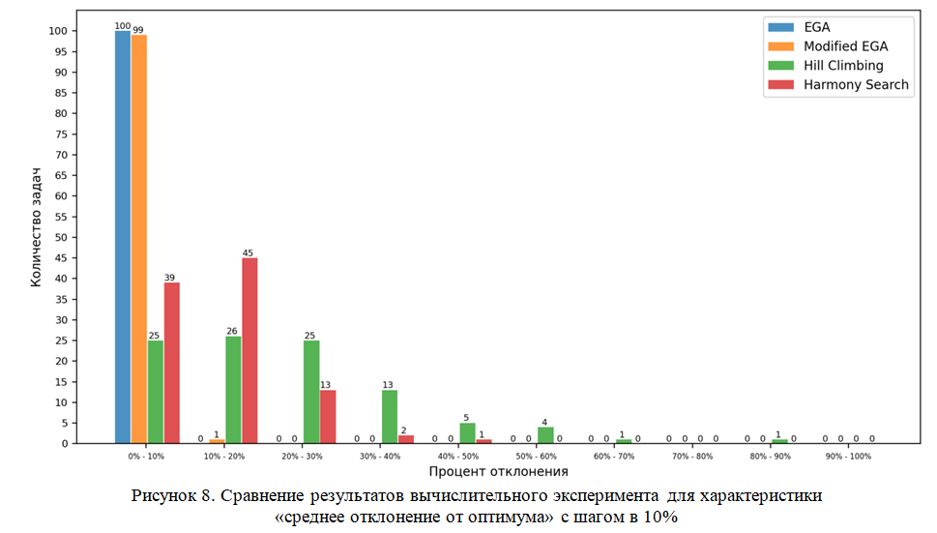

Относительное отклонение: δ1=(Fприбл–F0)/F0*100%

Если в задаче точное решение может быть 0, то считать абсолютное отклонение δ2=(Fприбл–F0)/n или δ3=(Fприбл–F0)/∑t

**2. Преддипломная практика. С отрывом от учебы, 4 недели в феврале, зачет с оценкой**

Реализовать ЭГА. Особь – перестановка.

Провести эксперимент (задачи уже сгенерированы ) и определить качество ЭГА (по отклонению от точного решения и по времени работы (+1)): процесс, в котором вы подбираете и комбинируете операторы ЭГА (предложили комбинацию – провели тест).

Минимальный набор – одно скрещивание, одна мутация, одна селекция.

Чем больше вариантов параметров – тем выше оценка.

**3. ВКР 10-25 июня**

Собрать все результаты (эвристика, ЭГА, ЭГА с улучшенной начальной популяцией) и показать, что вы все время улучшали решения .

Дописать теорию про задачи теории расписсаний и алгоритмы их решения.

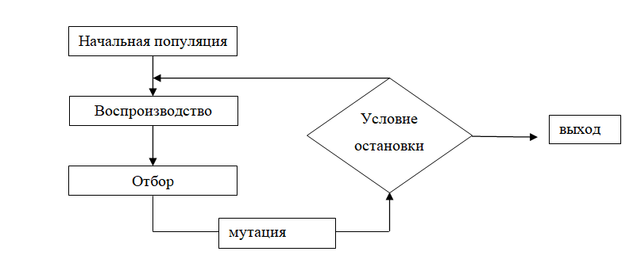

**Описание системы с 1 прибором**

Пусть работы множества *N* = *{1, 2, ..., n}* обслуживается одним прибором. Каждая работа *i, i*∈*N* характеризуется моментом поступления *di*, длительностью обслуживания *ti* , директивным сроком *Di* ,коэффициентом штрафа *fi* за каждый такт нарушения директивного срока.

В каждый момент времени прибор обслуживает не более одного требования. Порядок обслуживания требований произвольный. Прерывания в обслуживании каждого отдельного требования не допускаются.

**Математическая модель**

**Исходные параметры:**

Пусть *N* = *{1, 2, ..., n}* – множество работ подлежащих выполнению,

*= (t****1****, t****2****,…, tn)* – вектор длительностей выполнений работ,

*= (d1, d2,…, dn)* – вектор моментов поступлений работ,

*= (D1, D2,…, Dn)* – вектор директивных сроков,

*= (f1, f2,…, fn)* – вектор коэффициентов штрафов.

**Варьируемые параметры:**

*= (x****1****, x****2,*** *…, x****n****)* – вектор моментов начала выполнения.

*= (y****1****, y****2****, …, y****n****)* – вектор моментов окончания выполнения.

**Ограничения:**

1. *yi=xi+ti , i∈N* – выполнение работы на машине производится без прерываний;

2. *xj ≥ xi+ ti* или *xi ≥ xj+ tj , i,j∈N* – на машине одновременно может выполняться только одна работа;

3. *xi≥di , i∈N* – выполнение работы не может начаться раньше начального срока;

4*. yi≤Di , i∈N* – работа должна быть закончена не позже директивного срока.

Решение задачи упорядочения однозначно задается перестановкой n чисел, соответствующих порядку включения работ в расписание.

Может получиться так, что для исходных данных нет допустимого (удовлетворяющего всем ограничениям) решения.

Тогда некоторые ограничения могут переходить в критерий. Один из способов задания критерия – это введение функций штрафа за какие-либо нарушения. Обычно эти нарушения связаны с нарушением директивного или начального срока выполнения работы.

Функция F(*y****1****, y****2****, …, y****n***) предполагается монотонно возрастающей кусочно-непрерывной относительно всех компонент, где (*y****1****, y****2****, …, y****n*** ) – вектор моментов времени завершения выполнения работ.

Для постановки конкретной задачи надо указать, какие конкретно ограничения надо взять: (1)-(3) и задать критерий оптимальности.

|  |  |  |
| --- | --- | --- |
|  | Критерий |  |
| 1 | → min  минимизация временного смещения относительно директивных сроков. | |  | | --- | | Федоров Никита Михайлович | | Финаев Виктор Николаевич | | Мулыкин Артем Евгеньевич | | Львов Максим Александрович | | Бегенджов Мердан | | Романюк Евгений Викторович | |
| 2 | F= $\sum_{i=1}^{n}{f_{i}∙max⁡(0, y_{i}-D_{i})}$ → min  минимизация стоимости нарушений директивных сроков. | |  | | --- | | Чернышов Игорь Дмитриевич | | Фролов Глеб Владимирович | | Мольков Александр Сергеевич | | Сметанина Екатерина Максимовна | | Лукичев Данила Сергеевич | |  | |
| 3 | F= $\sum_{i=1}^{n}{φ_{i}(y_{i}))}$ → min  минимизация длительности нарушений директивных сроков, где | |  | | --- | | Третьяков Вадим Андреевич | | Гладков Максим Вячеславович | | Самарина Анна Михайловна | | Воробьев Максим Николаевич | | Логутов Егор Александрович | |
| 4 | $F=\sum_{i=1}^{n}{φ_{i}(y_{i}))}$ → max  максимизация числа ненарушенных директивных сроков, где | |  | | --- | | Данцева Анастасия Владимировна | | Михайлов Александр Ярославович | | Сиряков Кирилл Александрович | | Шашков Роман Павлович | | Хоанг Ха Чунг Зунг | |